**Exercice :**

L'activité d'une enzyme [E] est mesurée en fonction de la concentration en substrat [S] en absence et en présence d'inhibiteur [I] (à une concentration de 10-6 M). On trouve les résultats suivants :

|  |  |  |
| --- | --- | --- |
| [S] X 10 2 (M) | Vi (µM/min-1)  Sans inhibiteur | Vi (µM/min-1)  Avec inhibiteur |
| 2 | 5 | 2,5 |
| 5 | 7,14 | 3,57 |
| 7,5 | 7,87 | 3,95 |
| 10 | 8,34 | 4,17 |
| 20 | 9,09 | 4,54 |

1. Déterminer Vmax et Km en absence et en présence d'inhibiteur.

2. Préciser le type d'inhibition exercée par I sur l’enzyme. Justifier.

3. Calculer la constante de dissociation KI correspondante.

**Corrigé**

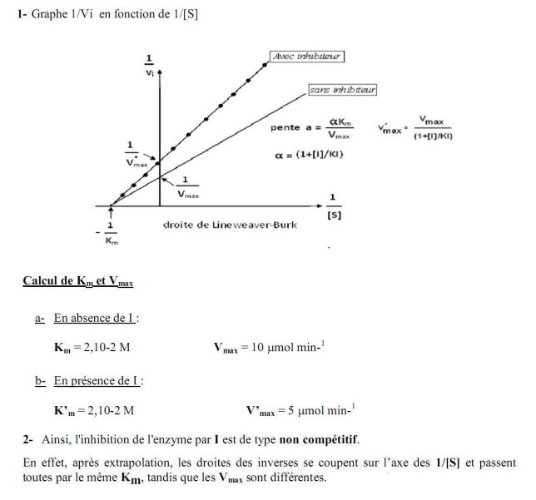

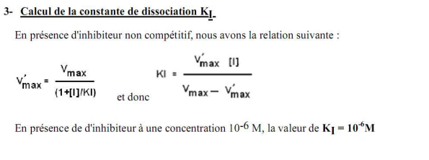

* Vmax′​ est la vitesse maximale en présence d'un inhibiteur.
* Vmax est la vitesse maximale sans inhibiteur.
* I est la concentration de l'inhibiteur.
* KI est la constante d'inhibition.

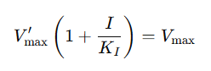

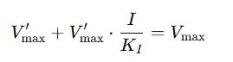

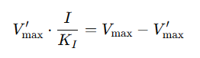

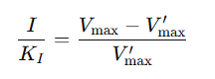

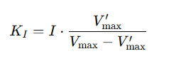

**KI = 10-6 . 5. 10-6 / (10 – 5). 10-6 = 10-6 M**

**KI = 10-6 M**